**Організація роботи мовного табору «Sunshine»**

**у загальноосвітній школі 32 м.Херсона**

За словами Оксани Коваленко, літні табори з іноземних мов покликані спонукати школярів практично застосовувати знання з мов, отриманих протягом навчального року. У таборах діти матимуть можливість спілкуватися іноземними мовами та застосовувати їх у різних формах діяльності (спортивних змаганнях, театральних виставах тощо). «Участь у мовному таборі допоможе дітям розкрити свої таланти та отримати досвід спілкування іноземною мовою. При цьому знання дитини не будуть оцінювати як у школі, і дитина буде сприймати навчання як гру», – зазначила Оксана Коваленко.

Вигравши у першій хвилі конкурсу програми Go Camp, школа №32 отримала статус **GoCamp** – табір з поглибленим вивченням англійської мови із залученням іноземних волонтерів – носіїв мови. Ця подія ще минулого року надихнула та заохотила дітей, вчителів та батьків на очікування волонтера – носія мови. Учителі школи брали участь у Всеукраїнських тренінгах для викладачів, які будуть працювати в мовних таборах. Впродовж двох днів запрошені викладачі Орегонського університету, тренер від Посольства США, помічник аташе з питань викладання англійської мови  та українські координатори проекту GoCamps  на прикладах показували і розповідали про різноманітні способи взаємодії з учнями під час викладання, а також запропонували цікаві завдання для роботи у мовному таборі.

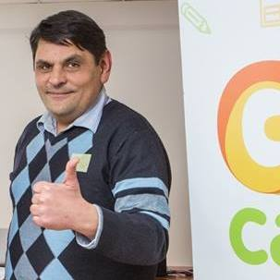Нажаль, не все так складається, як бажається… За обставинами, які не залежали від нас та організаторів програми, присутність волонтера виявилась неможливою. Але справу, за яку взялися, не кидають! Тож всі вчителі-мовники нашої школи сприйняли ситуацію, що сталася, як виклик їх професійним та особистим якостям та вирішили : «Мовному табору – бути!»

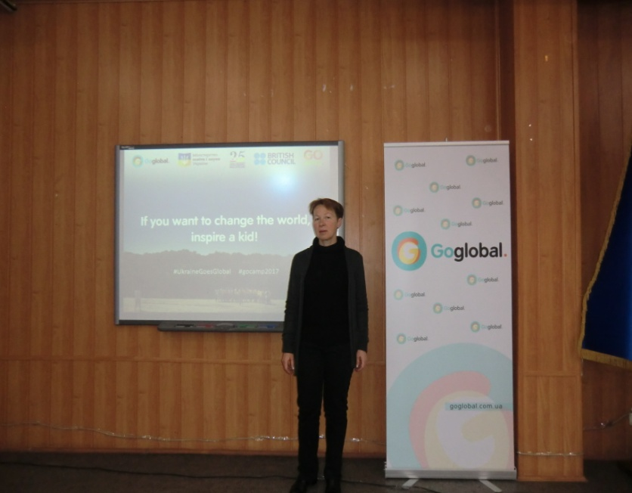Учителі іноземних мов, не зважаючи на робочі та особисті моменти (початок літнього «відпусткового» періоду), дружньо взялись за справу, яка обов’язково принесе свої результати у майбутньому. Ретельно відпрацювавши та проаналізувавши безліч запропонованих методичних матеріалів, ми склали власну (майже авторську) програму активного та корисного відпочинку дітей у таборі, враховуючи їх інтереси, нахили та рівень мовленнєвої підготовки. Першою винагородою для нас стали щире бажання дітей спілкуватися англійською мовою та їх активна участь у всіх запропонованих видах діяльності. Всі ті можливості, які за програмою або регламентом не завжди доречно виконувати на уроках, ми втілили в життя тут, у нашому таборі «Sunshine».

**Методичне забезпечення роботи у таборі**

Програма табору GoCamp  <https://globaloffice.us12.list-manage.com/track/click?u=99b16a96f81f187140bfdb0d6&id=39296c97aa&e=c3a9b76ee7>

Використання навчально-методичних матеріалів [http://mon.gov.ua/activity/litni-movni-tabori/metodichni rekomendacziyi.html](http://mon.gov.ua/activity/litni-movni-tabori/metodichni%20rekomendacziyi.html)

Усі матеріали розміщено для завантаження ​ на сайтах:

[www.pearson.com.ua](http://pearson.com.ua/summer-camps.html)

[www.dinternal.com.ua](http://www.dinternal.com.ua/news/summer-camp-projects/)

**Мета та завдання табору**

1. Підвищення мотивації до вивчення англійської мови
2. Підвищення рівня мовної та мовленнєвої компетенції дітей.
3. Розвиток навичок комунікативного спілкування.
4. Опанування навичками міжособистісної взаємодії та роботи в команді.
5. Ознайомлення учнів з країнознавчою інформацією.
6. Розширення пізнавального інтересу учнів.
7. Розвиток національних і культурно-історичних традицій, пріоритетності загальнолюдських духовних досягнень і цінностей, творчих здібностей, активності дітей.
8. Поєднання навчання із захоплюючим відпочинком.
9. Забезпечення оздоровлення дітей в період табірної зміни.
10. Сприяння розумовому і фізичному розвитку школярів.
11. Виховання почуття дружби, колективізму.
12. Формування трудових та санітарно-гігієнічних навичок.

**Завдання мовного табору:**

* Показати дітям, що вивчення мов – це легко і просто. Що літній табір може бути веселим, розважальним та яскравим.
* Показати дітям інший, відмінний від шкільного, стиль навчання, де наголос робиться на практичній частині й знаннях, які можна застосовувати пізніше й у інших сферах.

Задовго до початку табірної зміни ми розробили програму перебування у таборі. Наголос був зроблений на тому, що кожний день має бути особливим, мати свою назву та усі види діяльності цього дня відповідатимуть його тематиці.

**Хроніка подій у пришкільному мовного таборі відпочинку «Sunshine»**

***(табірна зміна: 29.05.2018 – 15.06.2018)***

День перший

29 травня 2018 року розпочав роботу шкільний мовний табір «Sunshine»(«Сонячне сяйво»). За програмою табору перший день – «Getting acquainted» – присвячений об'єднанню дітей в команди, вибору гасел, назв, проектуванню цікавих справ. Оскільки назва табору «Sunshine», то й пісня-презентація відповідна: Freddy Kalas «Sunshine hits my face»

<https://www.youtube.com/watch?v=zgN_tODM9DU>

Спочатку обов'язковий інструктаж з техніки безпеки та правил поведінки у таборі, далі зарядка. Для проведення зарядки ми обрали відео «Learning Station», де можна знайти безліч пропозицій. <https://www.youtube.com/watch?v=22kqia2ibVU>

Заняття з англійської мови:

* виготовлення бейджиків, розповідь про себе та свої улюблені справи,
* власні проекти «10 things I`d like to do in summer»
* постер «Camp Rules» (brainstorming the camp rules together)
* екскурсія по школі (для гостей – учнів, які не навчаються у нашій школі)

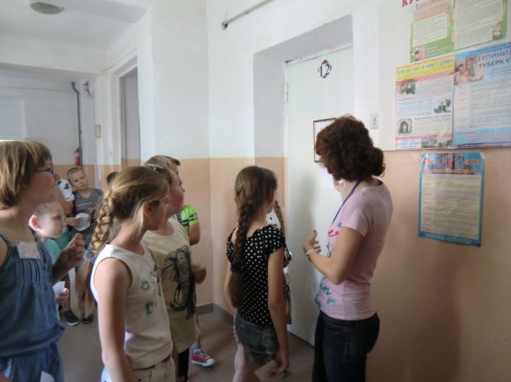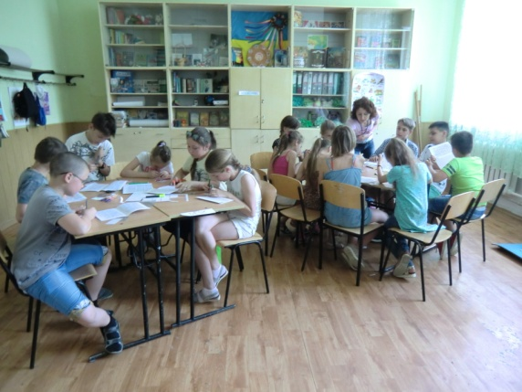

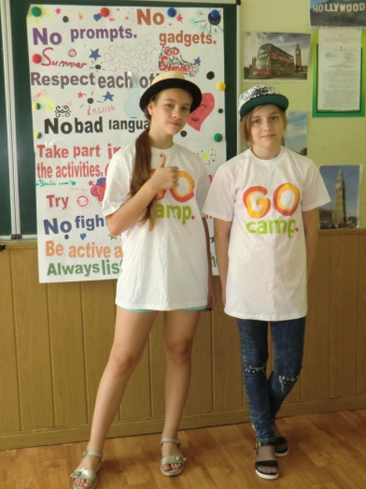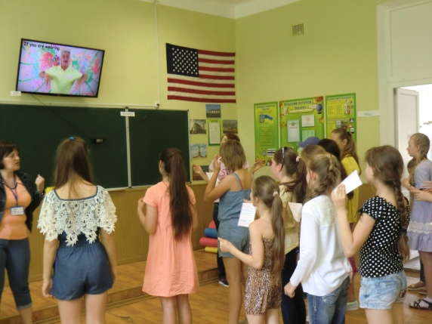

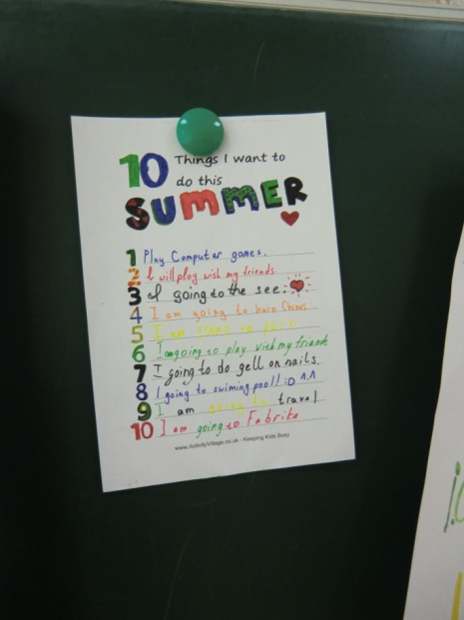

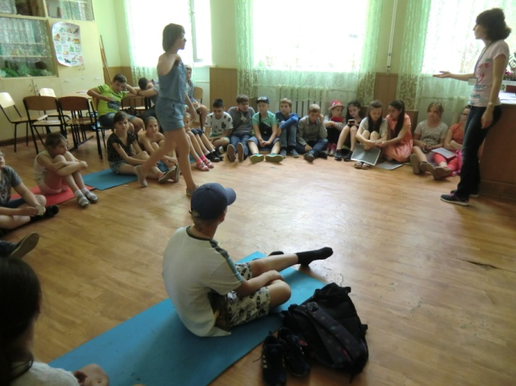Наприкінці дня ми влаштували виставку-презентацію та обговорення проектів.

День другий

Назва цього дня «Херсон – наше рідне місто». Ми поєднали екскурсію по місту та творчу майстерню однією темою.

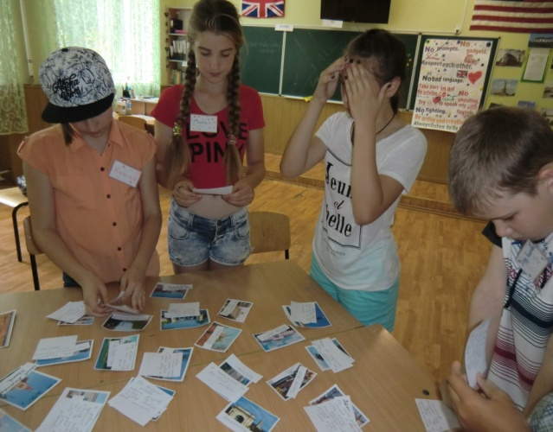

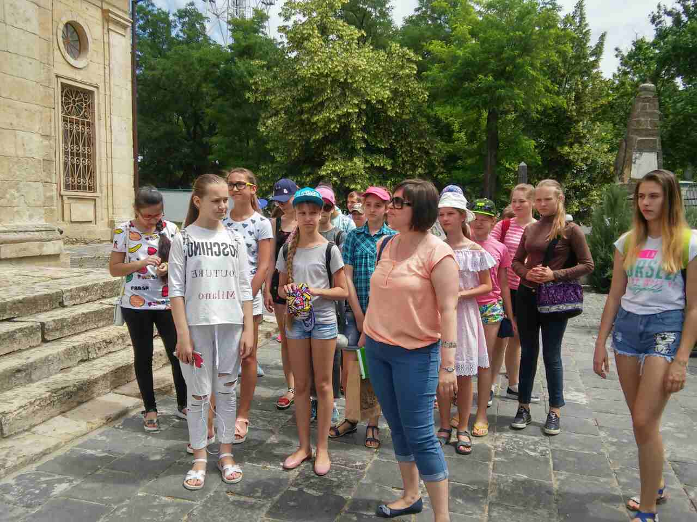

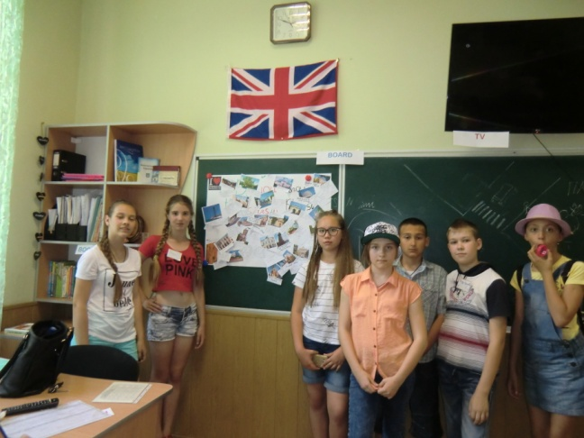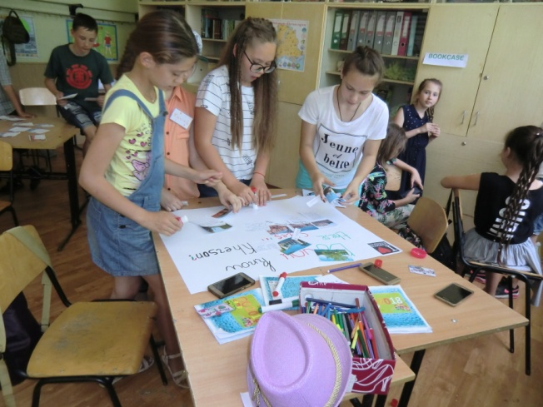

День третій

Цього дня ми завітали до надзвичайно цікавого місця – Центру освіти молоді. Інтерактивні ігри англійською мовою та можливість спробувати свої сили у справжній перукарні захопили усіх.

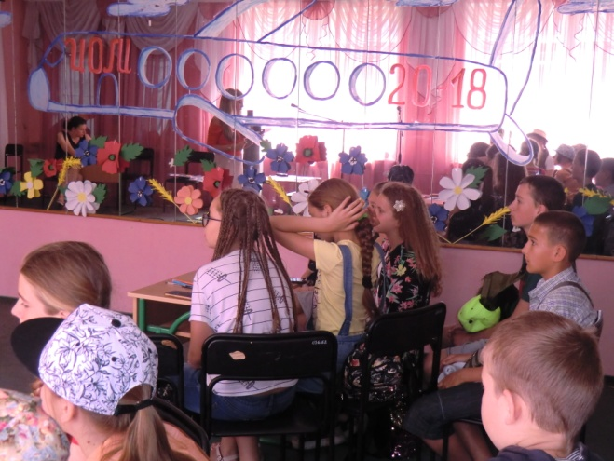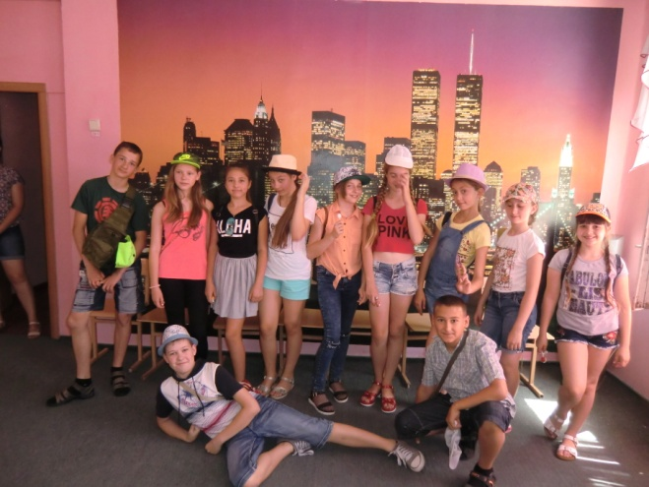

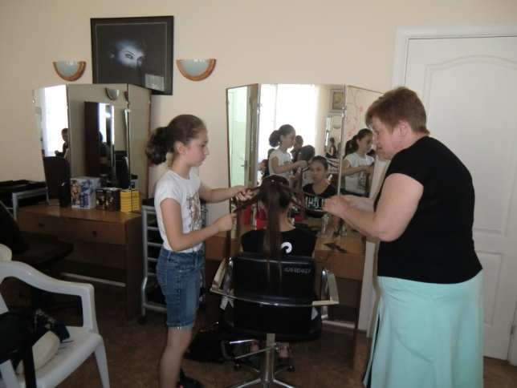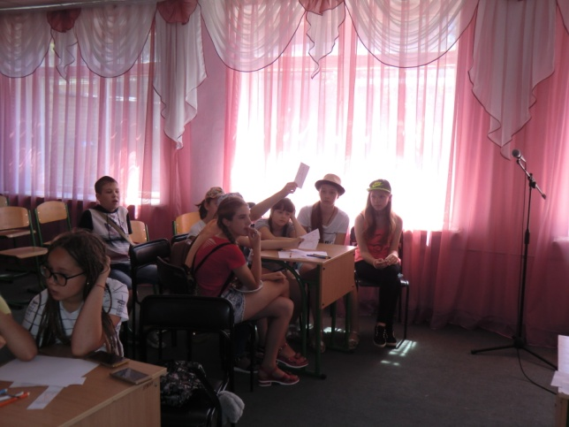

День четвертий

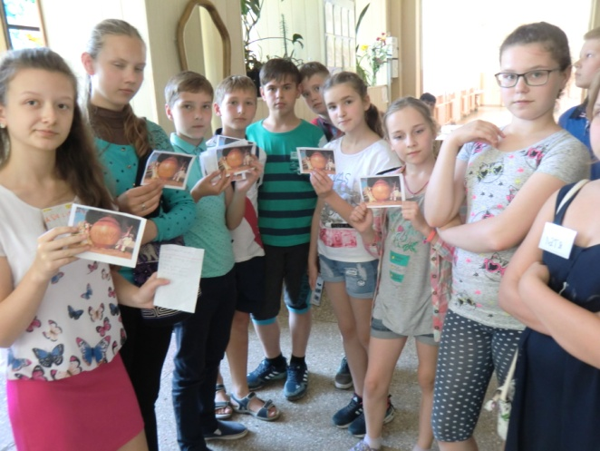Перегляд мультфільму про Вінні-Пуха, розповіді про улюблених героїв книжок (насправді, діти багато читають і можуть ділитися враженнями), проведення квесту «Find honey pots»

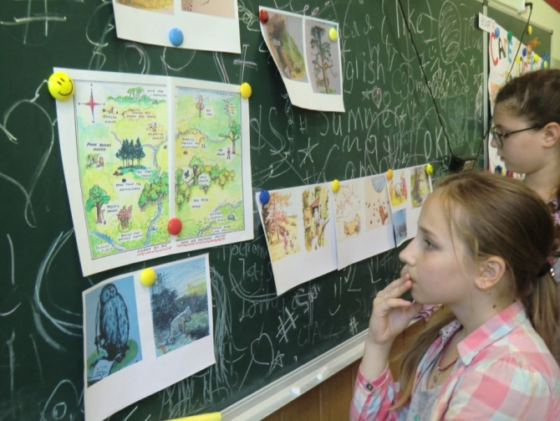

День п'ятий

Цей день запам'ятався відвідуванням справжнього вертолітного загону, ми побачили, як живуть і працюють військові льотчики, потримали в руках зброю, посиділи за штурвалом.

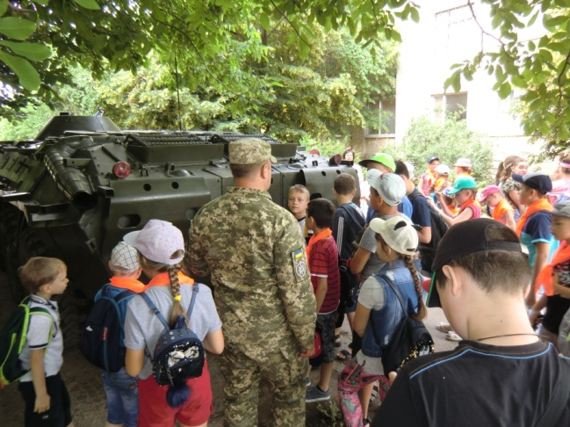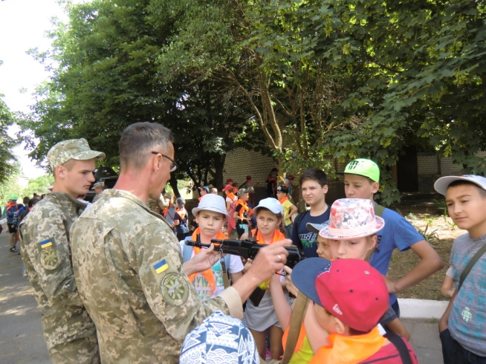

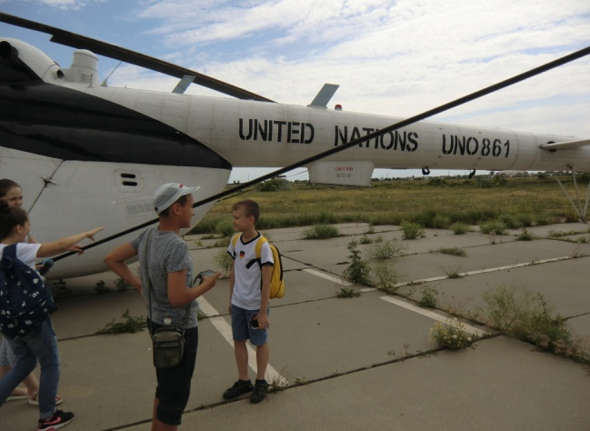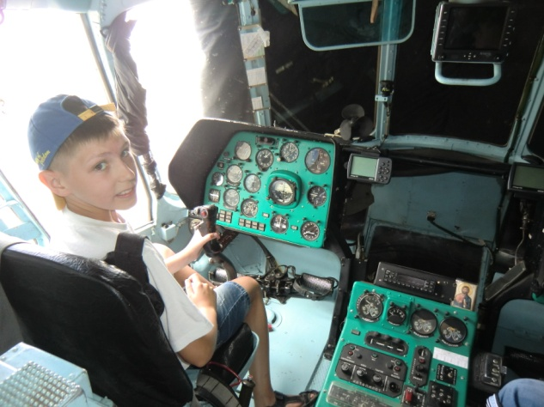

День шостий

Тема цього дня – «Влітку всі люблять подорожувати!»

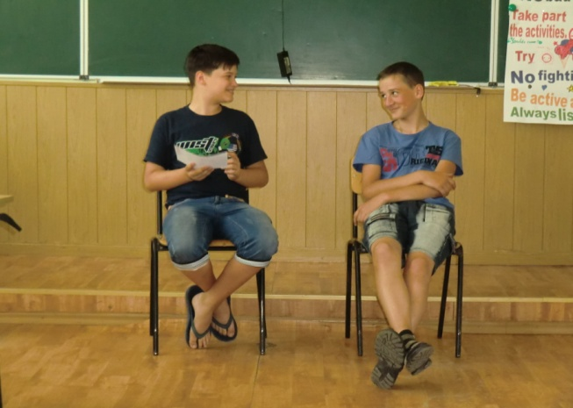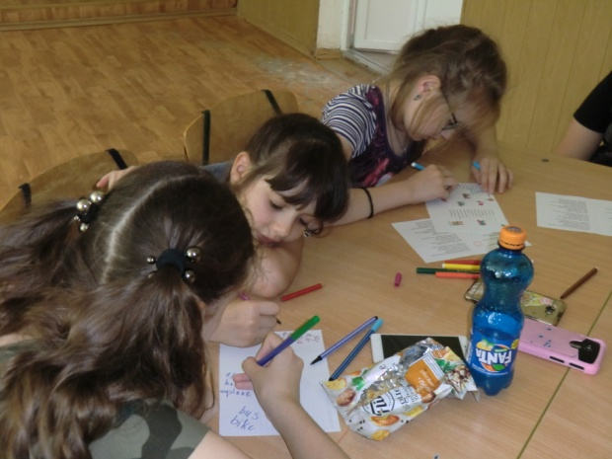

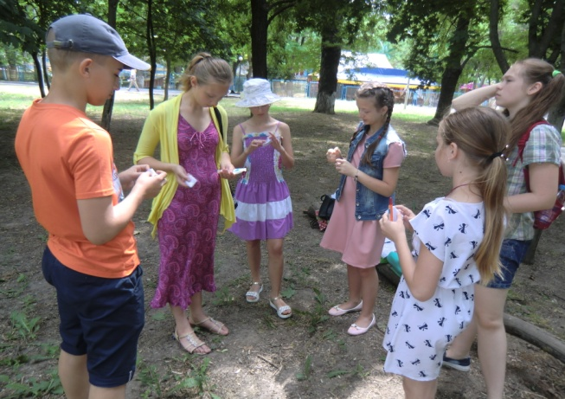

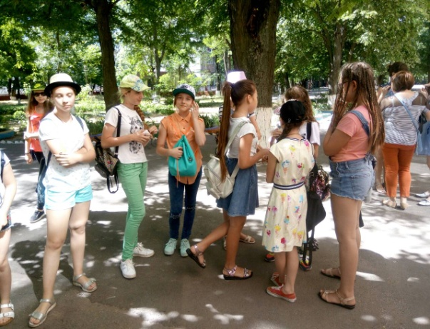

Родзинка цього дня – кастинг (бо бажаючих багато) та інсценування мультфільму «The Cat Comes Back»

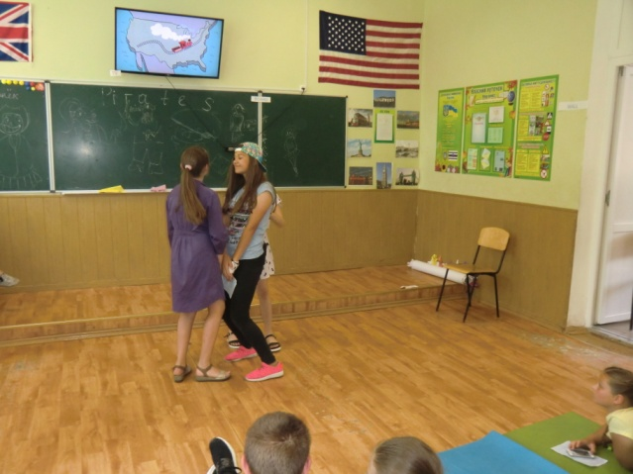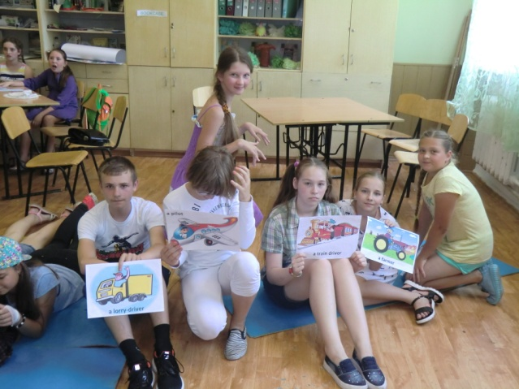

Діти навіть спробували свої сили у складанні віршів англійською!!

День сьомий

Справжня театральна майстерня! Вистава лялькового театру, співи та різні способи самовираження – це лише короткий перелік справ цього дня.

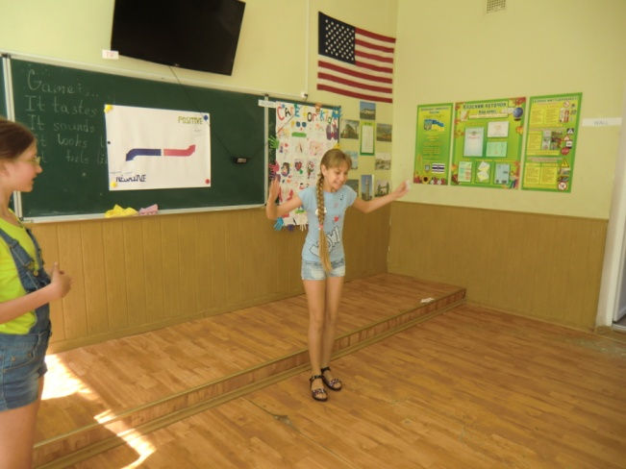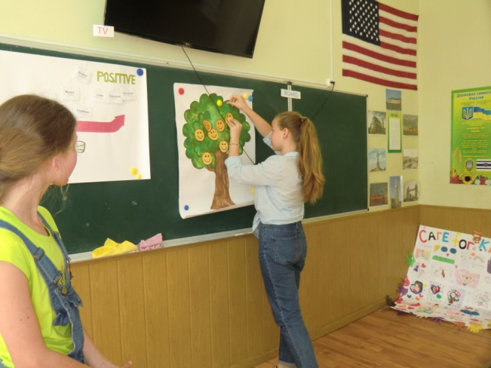

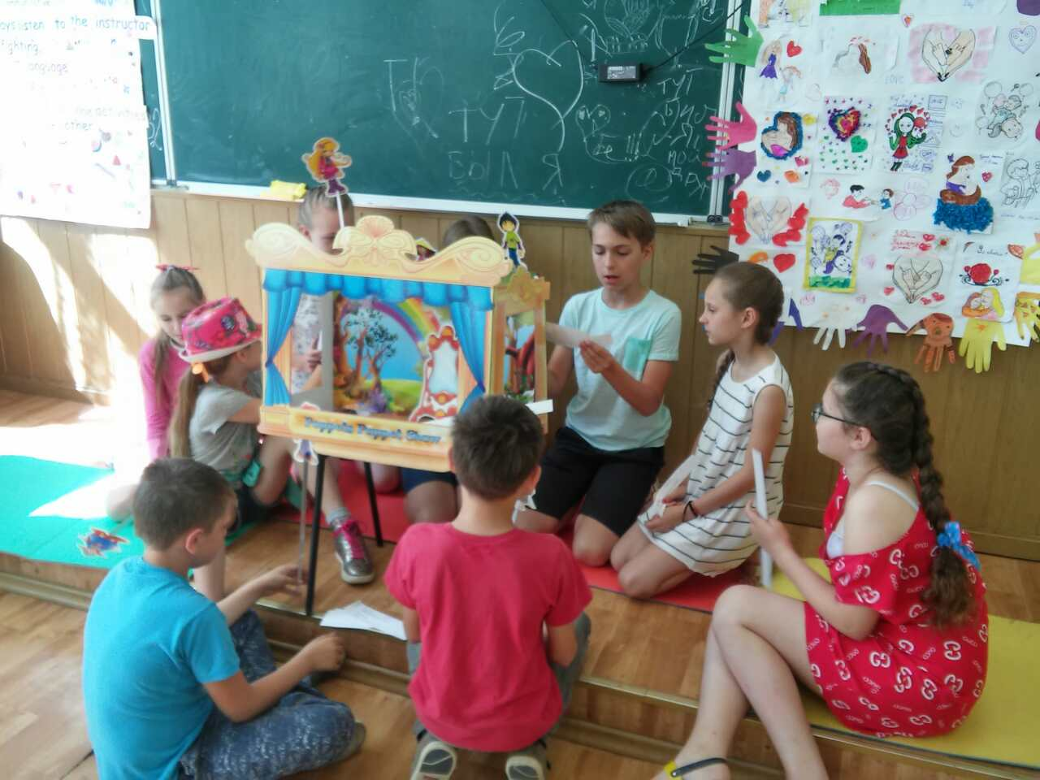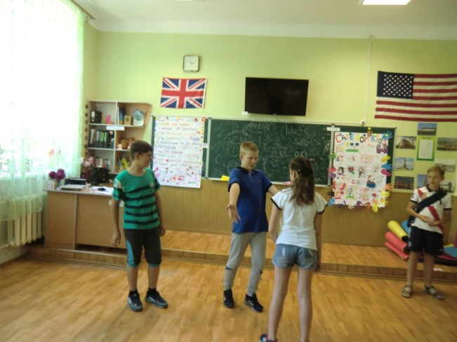

День восьмий

Захист природи – дуже важливе завдання і, звичайно, ми не змогли пройти повз нього.

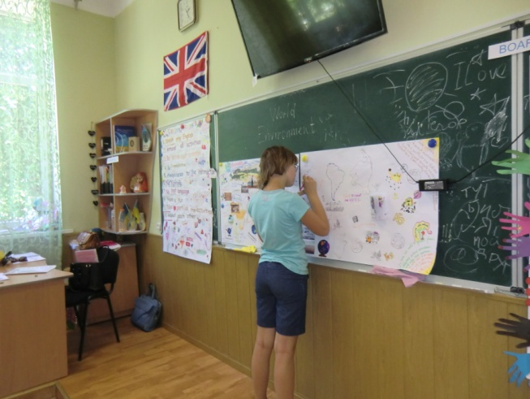Розповіді про тварин, роздуми про майбутнє зоопарків, презентація власних улюбленців, виготовлення книжок-розмальовок та великого постеру «Save our Earth!»

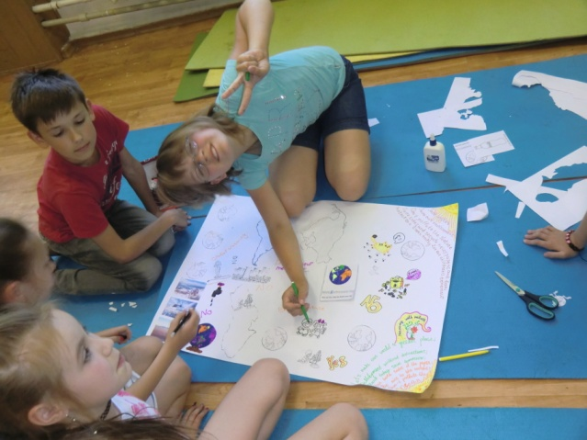

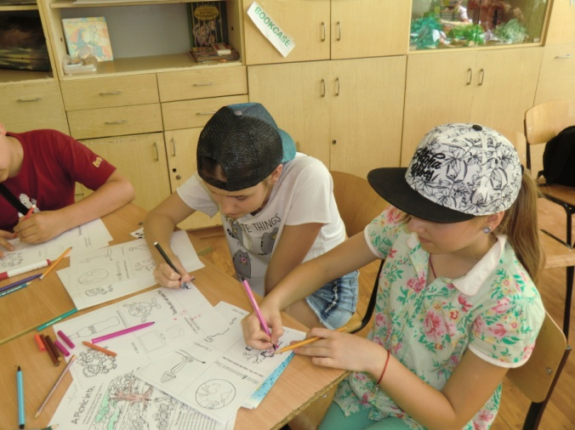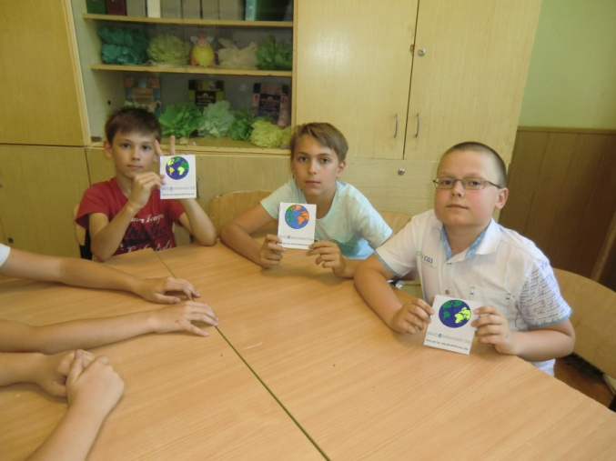

День дев'ятий

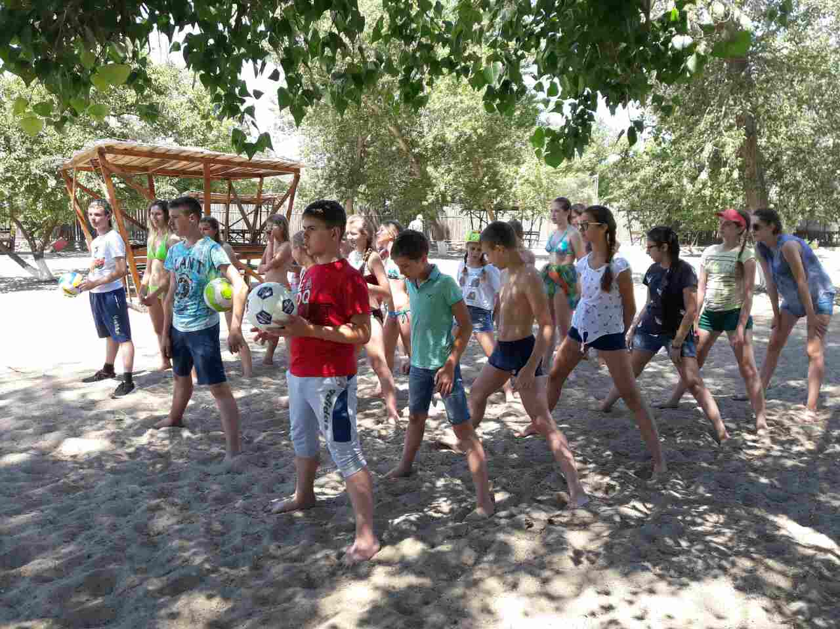Який літній відпочинок без Дніпра? Спортивні ігри, естафети, купання.

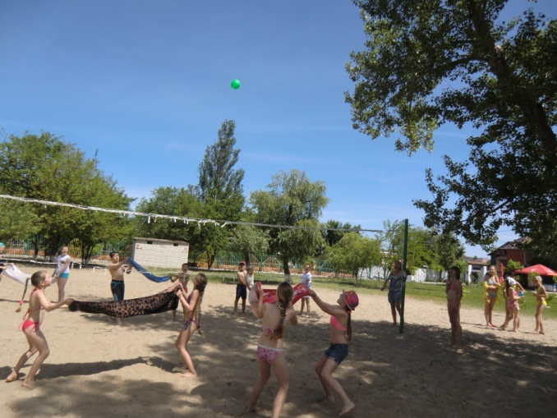

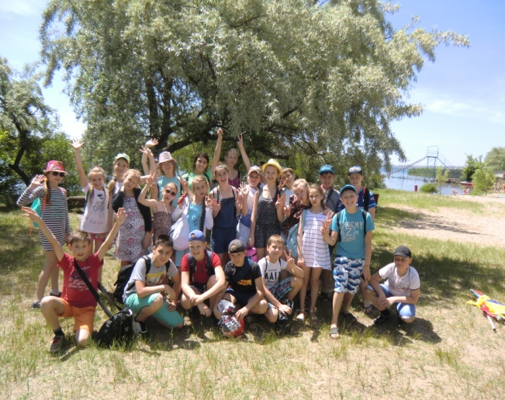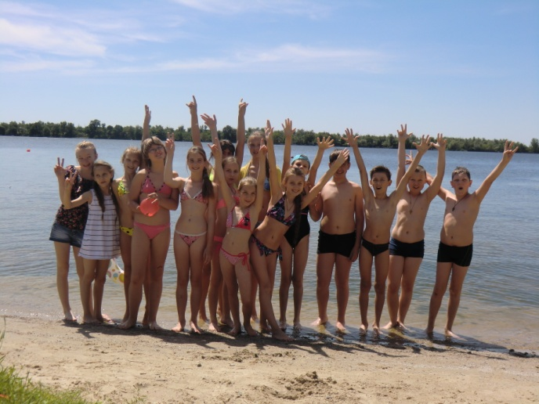

День десятий

Відвідування Херсонського краєзнавчого музею та обласної наукової бібліотеки ім..Гончара стали змістом цього дня.

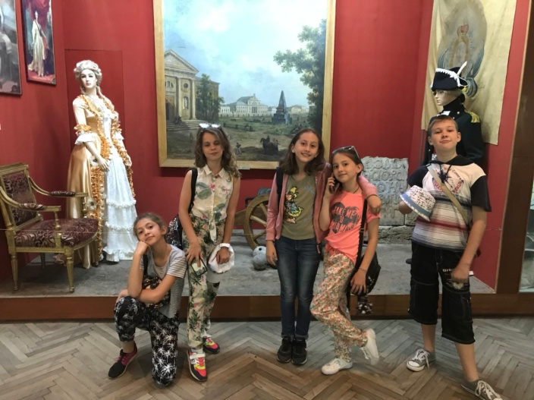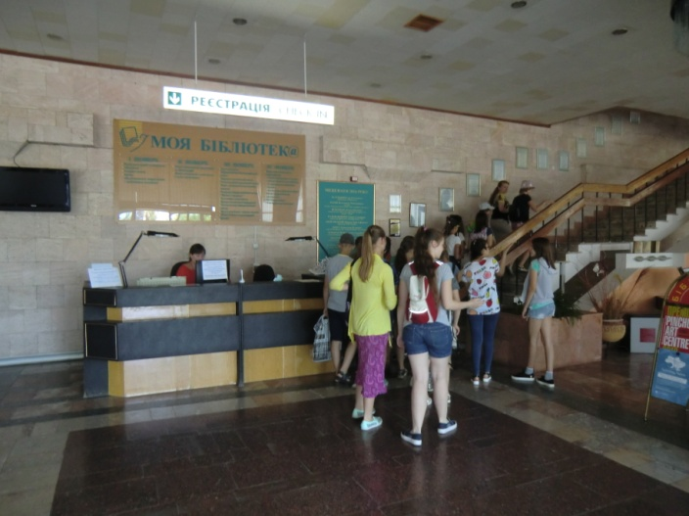

День одинадцятий

Знайомство зі світом небезпечних піратів та пошуки скарбів – це квест дня

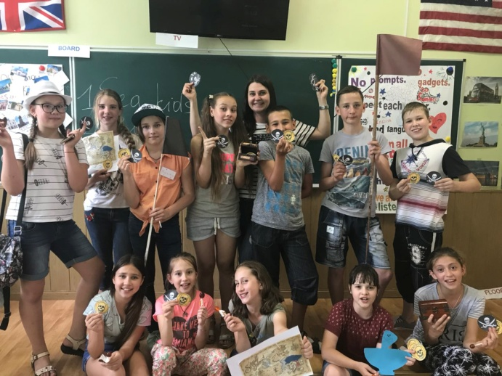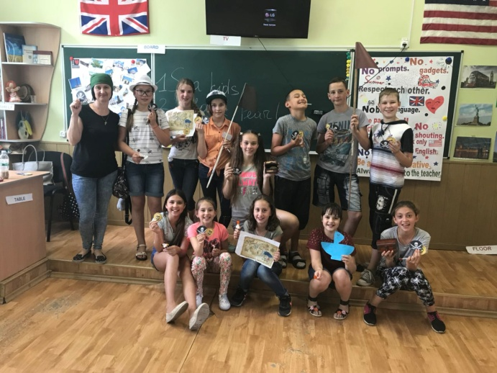

День дванадцятий

Застосування своїх знань про України, іі унікальну природу та виготовлення оберегів власноруч – з цим завданням діти впоралися на відмінно!

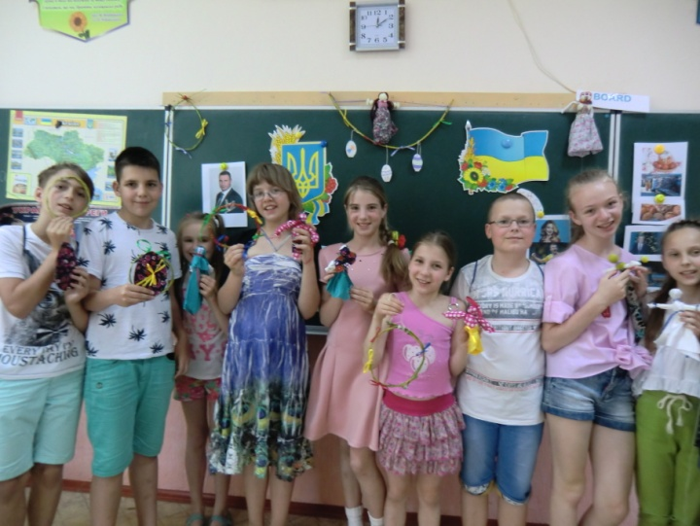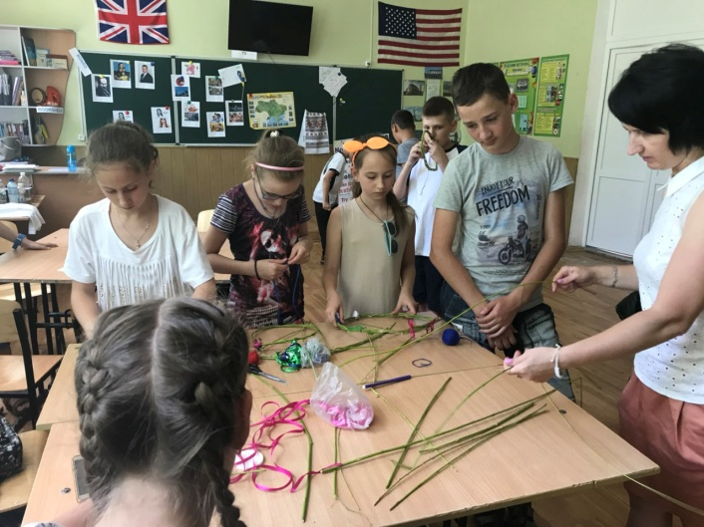

День тринадцятий

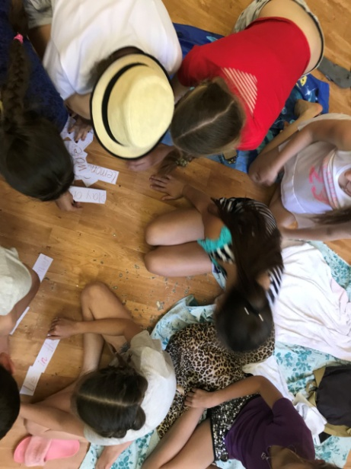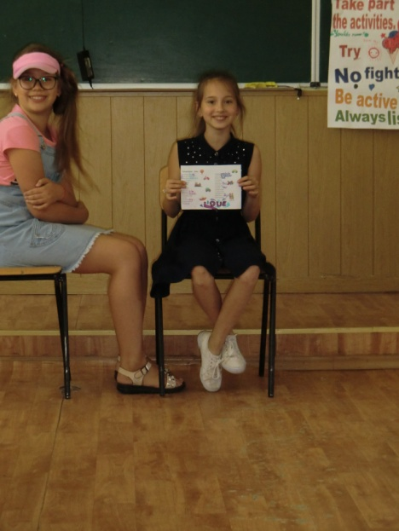Нам пощастило – у нашій школі вивчають дві іноземні мови. Знати німецьку прагнуть дуже багато дітей!

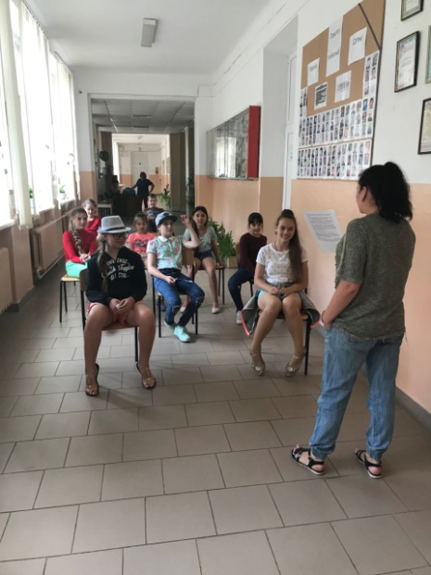

День останній

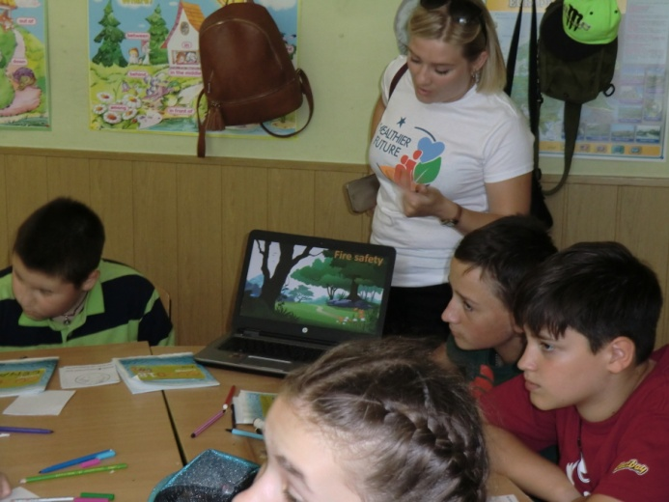У гості до учнів нашої школи завітали працівники компанії «Danone» з інтерактивними іграми, мовними завданнями, фільмом про літній безпечний відпочинок та неймовірно смачними подарунками!

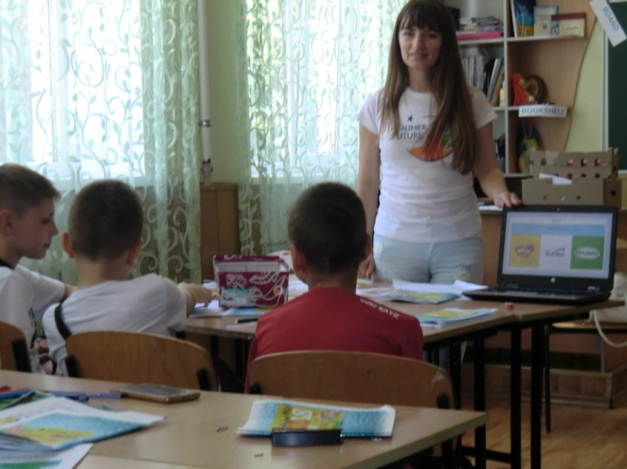

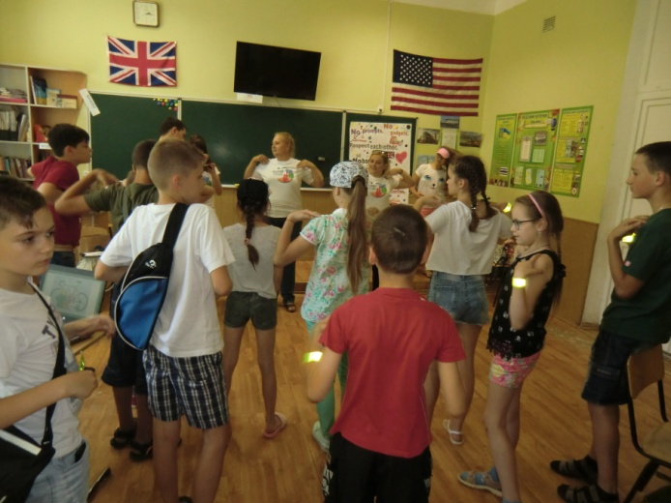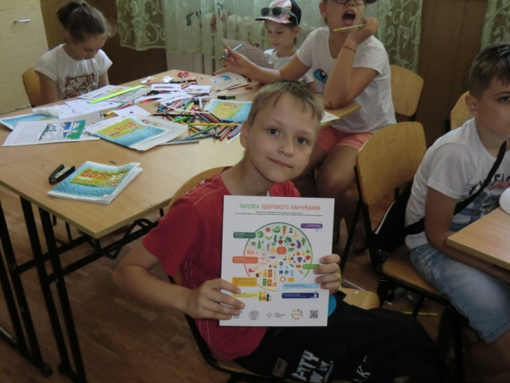

Це був останній день роботи мовного табору «Sunshine»,і діти завершили його концертом, заспівали ті пісні, які вивчили протягом зміни. Наприкінці всі учні отримали сертифікати учасника мовного табору «Sunshine». Маємо надію, що наступного літа ми знову зберемося тут разом.

Перескочити мовний бар’єр складно тільки для тих, хто цього не прагне. Наші діти, навпаки, активно поринули у безпосереднє спілкування. Не дивлячись на психологічні та мовні труднощі, вони прагнуть опанування, вдосконалення та природного користування мовою міжнародного спілкування. З боку вчителів їм завжди гарантована усіляка підтримка та сприяння у подоланні труднощів.

Ми впевнені, що ця традиція, започаткована сьогодні, буде продовжуватися і надалі. Залюбки привітаємо дружню волонтерську підтримку програм поширення англійської мови в Україні, проте ми знаємо, що ми і самі компетентні, креативні та спроможні!

**Інтернетресурси, якими можна скористатися при підготовці та плануванні роботи у мовному таборі:**

<http://www.learningstationmusic.com> – Camp Active Songs  
<http://www.icebreakers.ws/> - Camp Games, Icebreakers, Teambuilding  
<http://ultimatecampresourse.com/> - Camp Games, Songs, Icebreakers, Projects   
<https://americanenglish.state.gov/resources/activate-board-games> -Activate Board Games

[www.scholastic.com](http://www.scholastic.com)– different resources for camps   
<http://www.englishteaching101.com> – ideas for camps

<http://iearn.org/pages/iearn-project-book>- Project Book + Teacher’s Guide (available for download)

<http://eslgames.com/no-prep-warm-up-activities/> - No-Prep Warm Up activities   
<http://youthgroupgames.com.au/> - Youth group games, ice breaker games & youth group ideas   
<http://www.educationworld.com/5-types-learning-stations-your-classroom> - 5 Types of Learning Stations